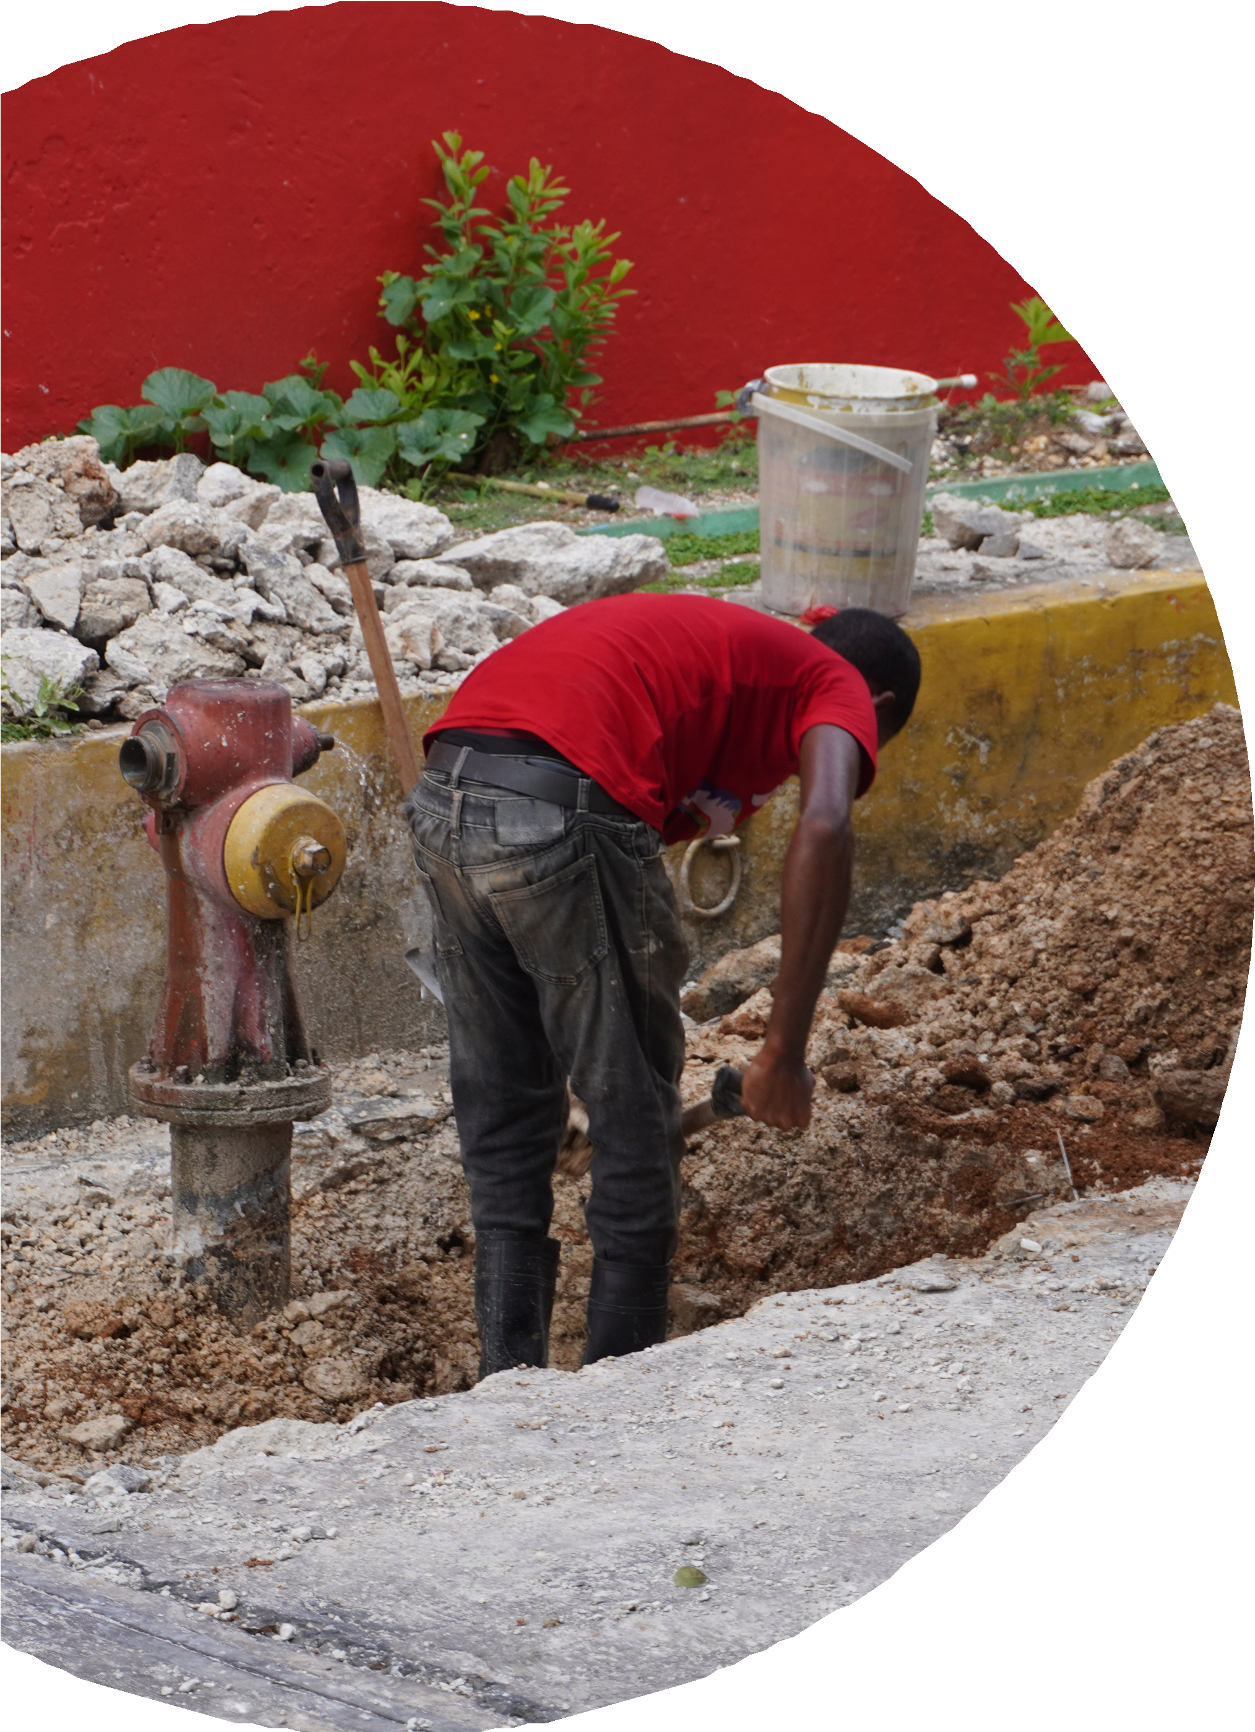

BOLETIN DE AGOSTO 2024

INSTALACIÓN DE NUEVO HIDRANTE DE AGUA EN LA ESTACIÓN DE BOMBEROS 🚒

Gracias a la gestión de Wandy Batista, hoy este componente juega un papel fundamental en la operatividad de los servicios de emergencia y en la protección de la comunidad de La Romana.
La instalación un nuevo de hidrante de agua en la estación principal de bomberos es una medida crucial para mejorar la capacidad de respuesta y eficacia del equipo en situaciones de emergencia. Este está conectado directo a una fuente confiable de agua con inversión en infraestructura esencial para garantizar la seguridad y el bienestar de todos.

DÍA NACIONAL DE LOS INGENIEROS
Celebramos el Día Nacional del Ingeniero en República Dominicana. Celebramos a los visionarios que transforman ideas en realidades.

OPERATIVO
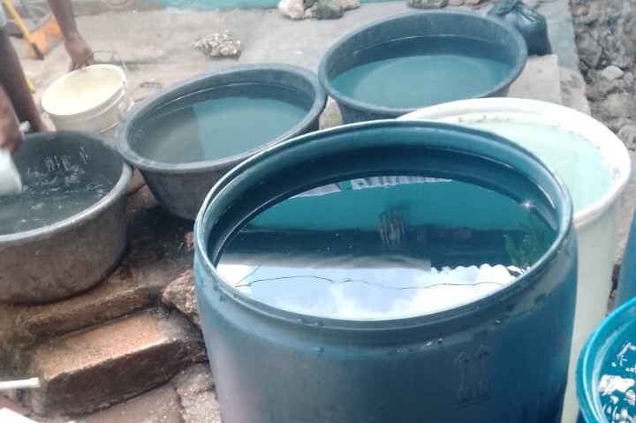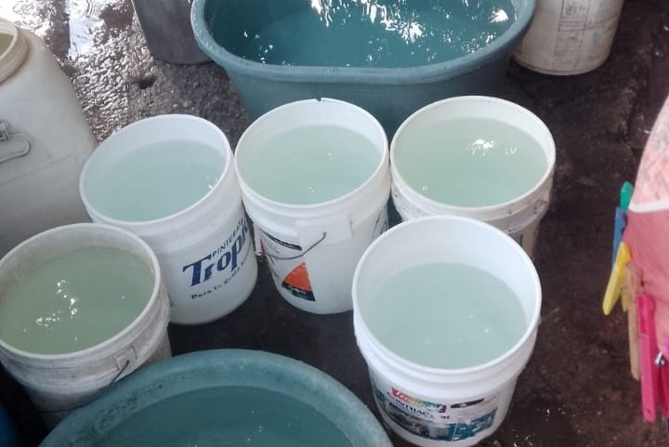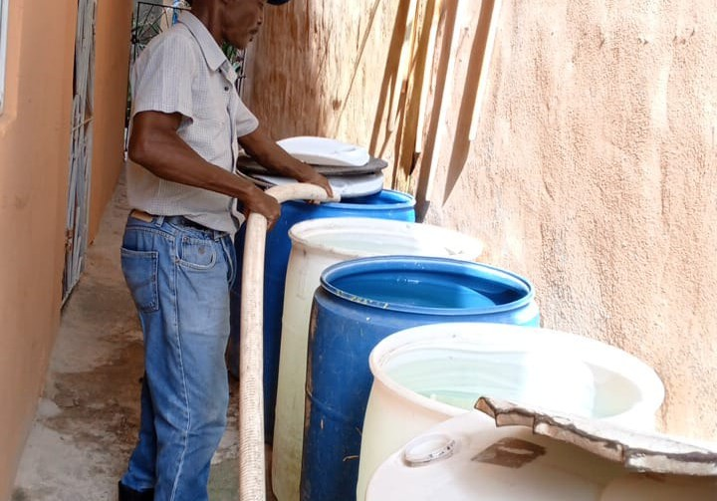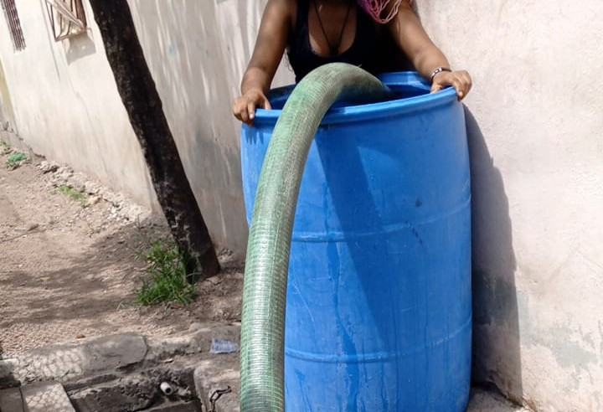CAMIÓN CISTERNA

EL CONSEJO DE DIRECTORES DE LA CORPORACIÓN DE ACUEDUCTO Y ALCANTARILLADO DE LA ROMANA COAAROM DESIGNA AL DR. VÍCTOR SANTANA PILIER COMO DIRECTOR INTERINO.
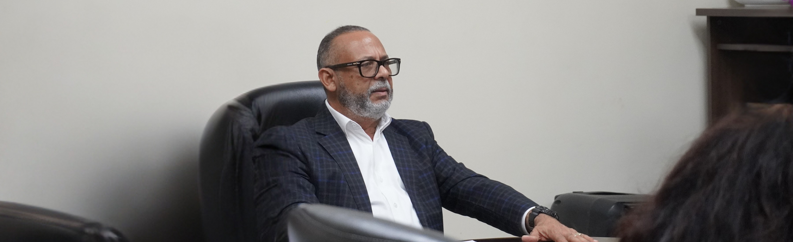

El Consejo de Directores de la Corporación de Acueducto y Alcantarillado de La Romana COAAROM designa al Dr. Víctor Santana Pilier como Director Interino. La propuesta fue presentada ante el pleno del Consejo y sometida a votación, recibiendo el respaldo unánime de los miembros presentes. Esta decisión se tomó tras la salida del Dr. Wandy Batista, quien asumirá el cargo de Diputado electo.
Durante la misma asamblea, se anunció que el Dr. Wandy Batista asumirá el rol de Asesor Honorífico y permanente en esta corporación, quedando como Director Interino el Dr. Víctor Santana Pilier mientras se designa un nuevo director, el cual es designado por el Consejo de Directores de la COAAROM.
Batista expresó su agradecimiento a Dios, al presidente Luis Abinader, al partido y a los miembros del Consejo por la confianza depositada en él. Destacó su gestión de tres años como Director General de COAAROM, en la que se apegó a los principios éticos, a las normativas que regulan el ejercicio de la función pública y a los lineamientos establecidos por la Presidencia de la República para el sector del agua potable.

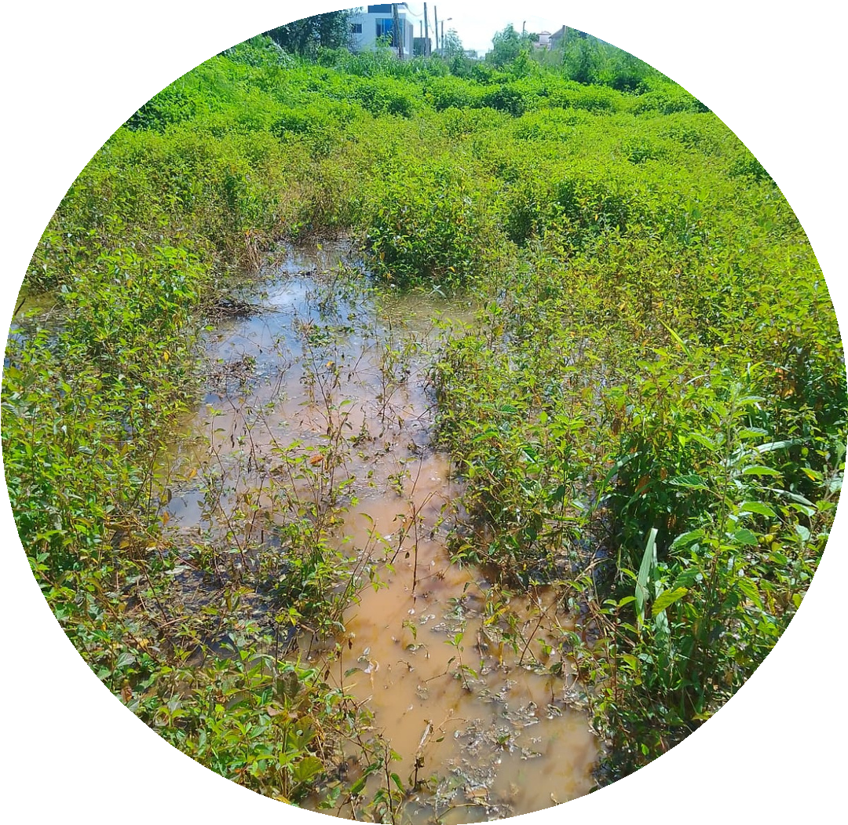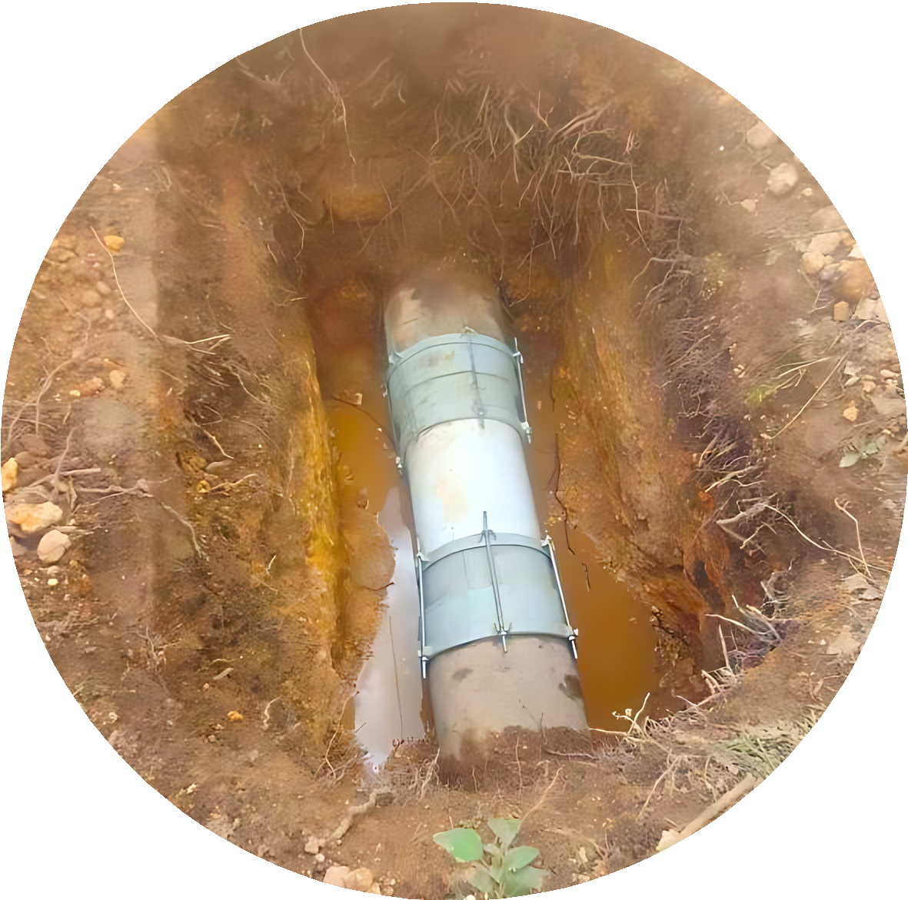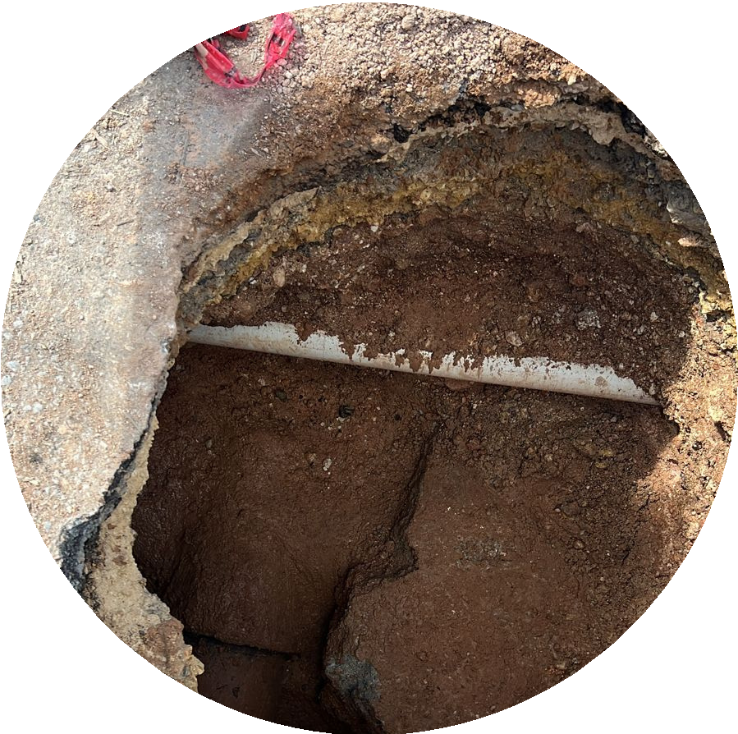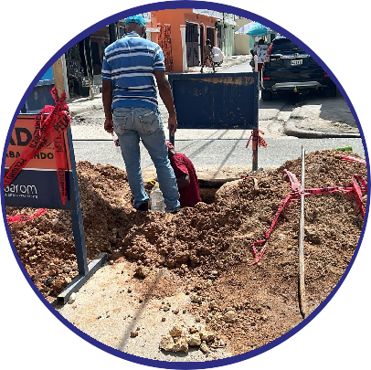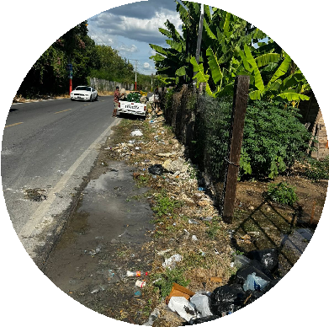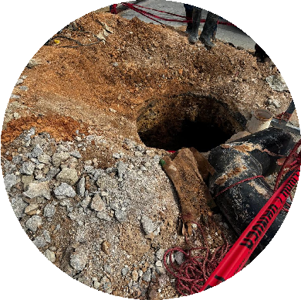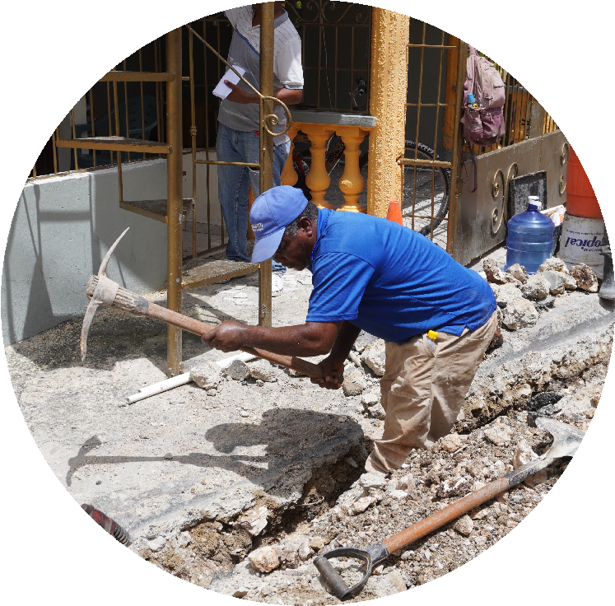Reparación de Averías.
EMPALME DE TUBERÍA
Dirección de Operaciones y Mantenimiento de Redes continúan trabajando el Empalme de tubería en la calle Independencia y Luis J. Suárez, sector Villa Verde. 🚧
La intervención en esta zona busca reemplazar las tuberías viejas y garantizar un suministro continuo y eficiente para todos los residentes.

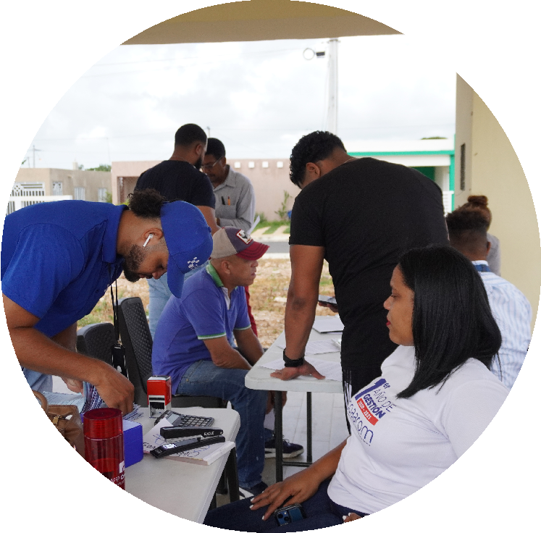OPERATIVO DE FORMALIZACIÓN QUINTAS DON FÉLIX GIL

El Miércoles 21 de agosto, les invitamos a formalizar su contrato de agua 💧. Estuvimos en el Tercer Parque del residencial (calle No. 10) para que pudieran realizar sus pagos con comodidad.

LA COMISIÓN DE INTEGRIDAD Y CUMPLIMIENTO NORMATIVO COAAROM REALIZO UNA CHARLA ESPECIAL TITULADA ‘’PLANIFICACIÓN E IDENTIFICACIÓN DE RIESGOS CONDUCTUALES’
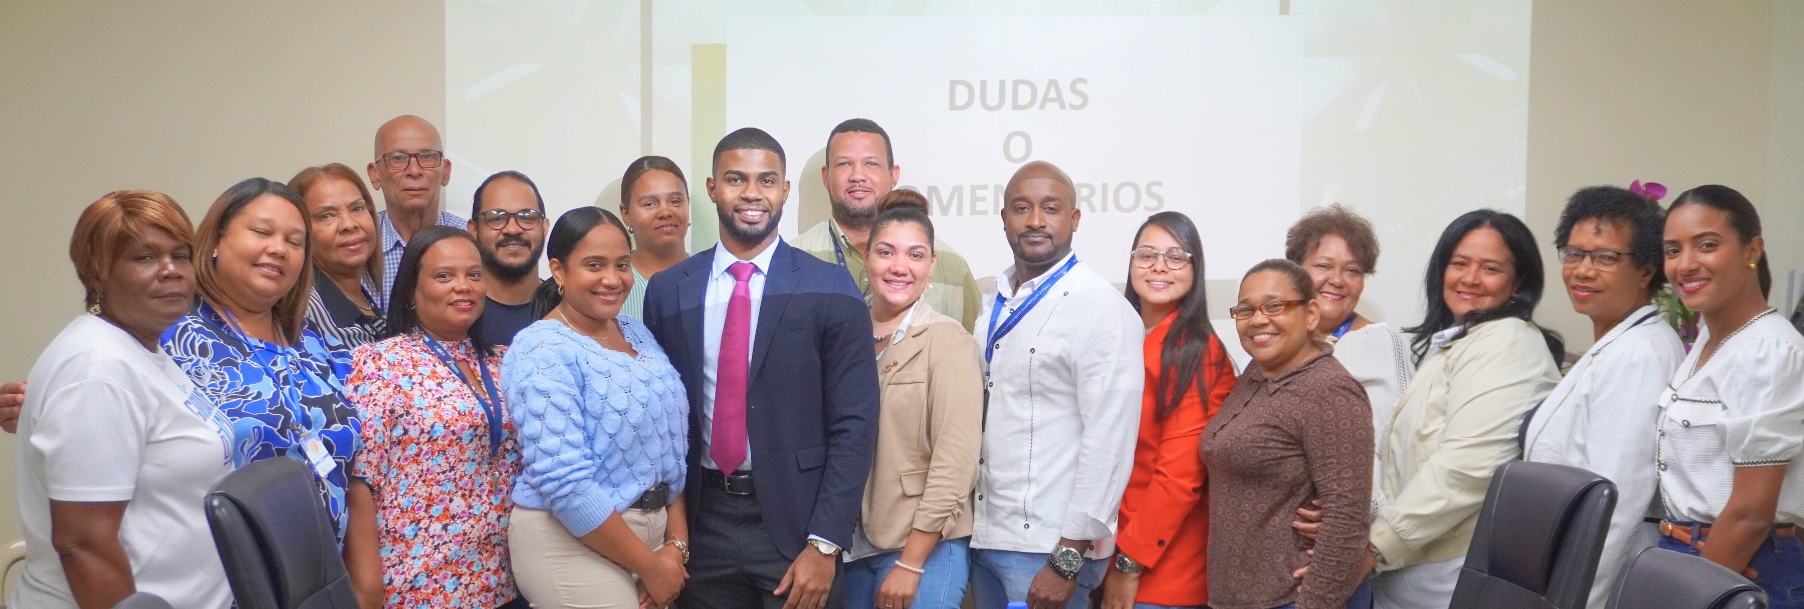

La Comisión de Integridad y Cumplimiento Normativo COAAROM realizo una charla especial titulada ‘’Planificación e Identificación de Riesgos Conductuales’’, con el objetivo de concientizar sobre la importancia de actuar de manera ética, responsable y transparente con una estrategia para anticipar y gestionar los riesgos asociados con el comportamiento humano dentro de una organización, proyecto o entorno específico.
Esta charla fue dirigida por los colaboradores de COAAROM, la Licda. Mari Moya y el Licdo. Angelo Hernández, quienes orientaron a todos los encargados departamentales de la institución, los cuales también discutieron casos de buenas prácticas, analizaron dilemas éticos brindando herramientas para promover la cultura de integridad en la institución.

Además, estuvieron presentes representantes de la Dirección de Ética Gubernamental (DIGEIG) Guarionex Quezada, Encargado Regional Este, y Gloria Mejía socializando sobre herramientas que promuevan el cumplimiento de la misión l en la región, así como también el de implementar y monitorear políticas que promuevan la ética, transparencia.

